МИНИСТЕРСТВО НАУКИ И ВЫСШЕГО ОБРАЗОВАНИЯ
РОССИЙСКОЙ ФЕДЕРАЦИИ

ПЕНЗЕНСКИЙ ГОСУДАРСТВЕННЫЙ УНИВЕРСИТЕТ

Кафедра «Информационная безопасность систем и технологий»

Отчет
по Заданию 2
на тему «Принципы нелинейного кодирования и декодирования»

Дисциплина: СиСПИ
Группа: 21ПТ2
Выполнил: Нафтаев Е. П.
Количество баллов:
Дата сдачи:
Принял: Иванов А. П.

2024
- Цель работы: изучение принципы нелинейного кодирования и декодирования.
- Задание. Выполнить кодирование дискретных отсчетов методом ИКМ и декодирование кодовых комбинаций цифрового сигнала. Величины эталонных напряжений для нижней границы каждого сегмента и при кодировании внутри сегмента представлены на рисунке 1. Вариант задания представлен на рисунке 2.
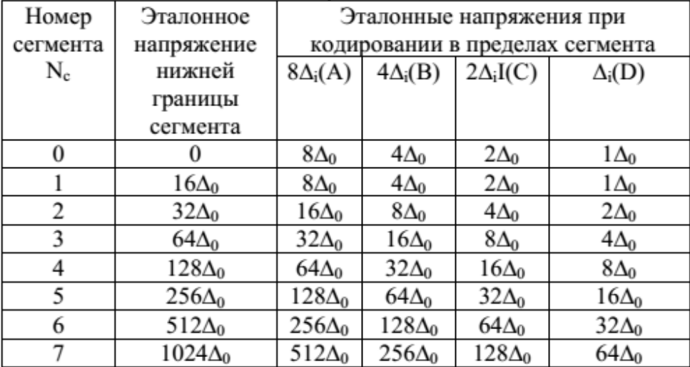
Рисунок 1 - Величины эталонных напряжений
Рисунок 2 — 17 вариант задания
- Выполнение задания.
  - Был закодирован отсчет -87.
    - Полярность отсчета равна 0, так как -87 < 0.
    - Сегмент отсчета равен 3 (011 в двоичной системе).
    - Было определено значение уровней квантования в пределах сегмента. 87 - 64 = 23. 23 - 32 < 0, значит первый бит равен 0. 23 - 16 >= 0, значит второй бит равен 1. 7 - 8 < 0, третий бит равен 0. 7 - 4 >= 0, четвертый бит равен 1.
    - Итоговый закодированный отсчет равен 00110101.

  - Был закодирован отсчет 777.
    - Полярность отсчета равна 1, так как 777 >= 0.
    - Сегмент отсчета равен 6 (110 в двоичной системе).
    - Было определено значение уровней квантования в пределах сегмента. 777 - 512 = 265. 265 - 256 >= 0, значит первый бит равен 1. 9 - 128 < 0, второй бит равен 0. 9 - 64 < 0, третий бит равен 0. 9 – 32 < 0, четвертый бит равен 0.
    - Итоговый закодированный отсчет равен 11101000.
  - Был закодирован отсчет 449.
    - Полярность отсчета равна 1, так как 449 >= 0.
    - Сегмент отсчета равен 5 (101 в двоичной системе).
    - Было определено значение уровней квантования в пределах сегмента. 449 - 256 = 193. 193 - 128 >= 0, значит первый бит равен 1. 65 - 64 >= 0, второй бит равен 1. 1 - 32 < 0, третий бит равен 0. 1 - 16 < 0, четвертый бит равен0.
    - Итоговый закодированный отсчет равен 11011100.
  - Было декодировано число 49.
    - Число 69 было переведено в двоичную систему 00110001.
    - Был определен сегмент отсчета 011 (3 в десятичной).
    - Была определена дополнительная величина дискретного отсчета. 64 + 0 + 0 + 0 + 4 = -68 (полярность отсчета равна 0).
  - Было декодировано число 87.
    - Число 87 было переведено в двоичную систему 01010111.
    - Был определен сегмент отсчета 101 (5 в десятичной).
    - Была определена дополнительная величина дискретного отсчета. 256 + 0 + 64 + 32 + 16 = -368 (полярность отсчета равна 0).
  - Было декодировано число 177.
    - Число 177 было переведено в двоичную систему 10110001.
    - Был определен сегмент отсчета 011 (3 в десятичной).
    - Была определена дополнительная величина дискретного отсчета. 64 + 0 + 0 + 0 + 4 = 68 (полярность отсчета равна 1).
- Вывод: были изучены принципы нелинейного кодирования и декодирования.

